Stockholms Hemvärnskonferens 2026
Välkommen till en temadag arrangerad av Föreningen Livgardesgruppens Hemvärn.
Under en heldagskonferens på Intiman i Stockholm föreläser några av Sveriges mest kända militära- och civila experter på teman som Nato, globala konflikter och slutsatser för vår egen verksamhet.
Tid: lördag 28 mars kl. 08.30–16.30
Plats: Intiman, Odengatan 81, 113 22 Stockholm
Vägbeskrivning
Välkommen att lyssna, lära, inspireras och träffa kamrater. Med denna konferens hoppas vi bli både klokare och farligare.
Eventet är avsett för personal tillhörande 23:e, 24:e, 25:e och 26:e hemvärnsbataljonerna, samt närstående organisationer vilka erhållit rabattkoder.
Ange din kampanjkod för att se pris enligt din priskategori. Personal vid hemvärnsbataljonerna under Livgardesgruppen har subventionerat pris via föreningen.
Er unika kampanjkod: 5O6P
(kopiera och klistra in i din ordersammanfattning på Billetto)
I entrébiljett ingår lunch, dryck och kaffe på maten samt eftermiddagskaffe (ordinarie pris 475kr)
För specialkost/allergi vänligen kontakta oss via kontakformulär innan 21/3.
Använd konferensens eventsida länkad i er bokningsbekräftelse för löpande uppdateringar av programpunkter, föreläsare och schema för dagen.

Öppningstalare rikshemvärnschef överbefälhavare Mattias Ardin.

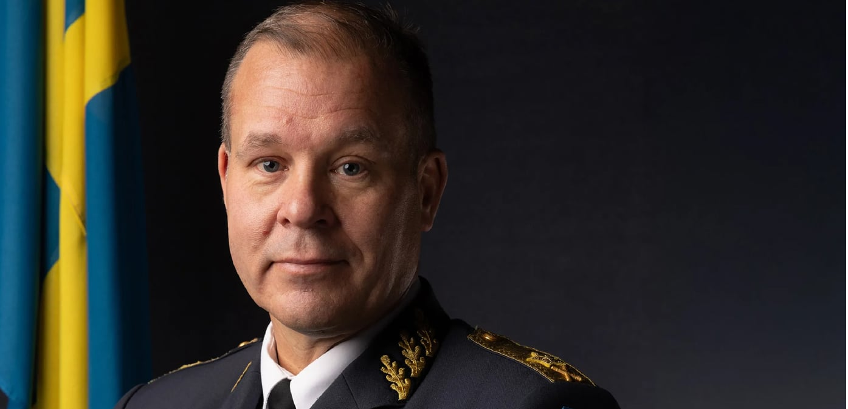


Stockholms Hemvärnskonferens 2026


Stockholms Hemvärnskonferens 2026
Tema: Hemvärnet i NATO, Norden och Baltikum
Tid: lördag 28 mars kl. 08.30–16.30
Plats: Intiman, Stockholm
Välkommen till Stockholms Hemvärnskonferens 2026, den samlar stockholmsbataljonernas hemvärnssoldater och närstående för utbyte, kunskap och stärkt försvarsvilja. Genom att samla flera hundra deltagare på samma plats kan vi bjuda in landets bästa militära och civila experter, plus utländska gäster. Där till flera aktuella utställare som Swedish Ordnance och Steen Defense. Ny lokal för året: Intiman på Odenplan. Väl mött!
Stockholms Hemvärnskonferens är en ideelt genomförd temadag arrangerad av Föreningen Livgardesgruppens Hemvärn.

Eventet är avsett för personal tillhörande 23:e, 24:e, 25:e och 26:e hemvärnsbataljonerna, samt närstående organisationer vilka erhållit rabattkoder. Ange din kampanjkod för att se pris enligt din priskategori. Personal vid hemvärnsbataljonerna under Livgardesgruppen har subventionerat pris via föreningen. Du får din rabattkod via ditt förband.
Antal biljetter är begränsat.
I entrébiljett ingår lunch, dryck och kaffe på maten samt eftermiddagskaffe (ordinarie pris 475kr)
För specialkost/allergi vänligen kontakta oss via kontakformulär innan 21/3.
Använd konferensens eventsida länkad i er bokningsbekräftelse för löpande uppdateringar av programpunkter, föreläsare och schema för dagen.

Program Stockholms Hemvärnskonferens 2026

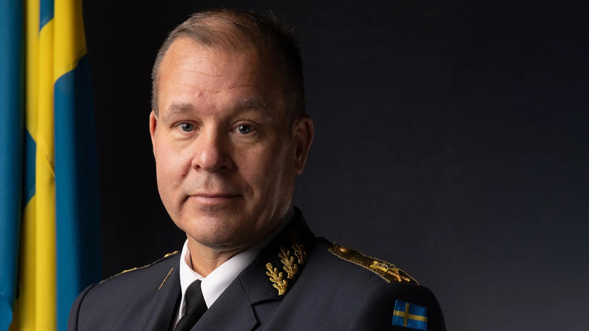
Öppningstal - Hemvärnet i Nato
Genmj Mattias Ardin, Rikshemvärnschef
Luftvärnsofficeren har omfattande internationell erfarenhet. Efter att på senare år ha återetablerat Sveriges militära närvaro på Gotland och därefter basat för Mellersta Militärregionen har Ardin sedan i januari landat in som Rikshemvärnschef. På konferensen talar han om var Hemvärnet står idag och vart Hemvärnet är på väg i framtiden.
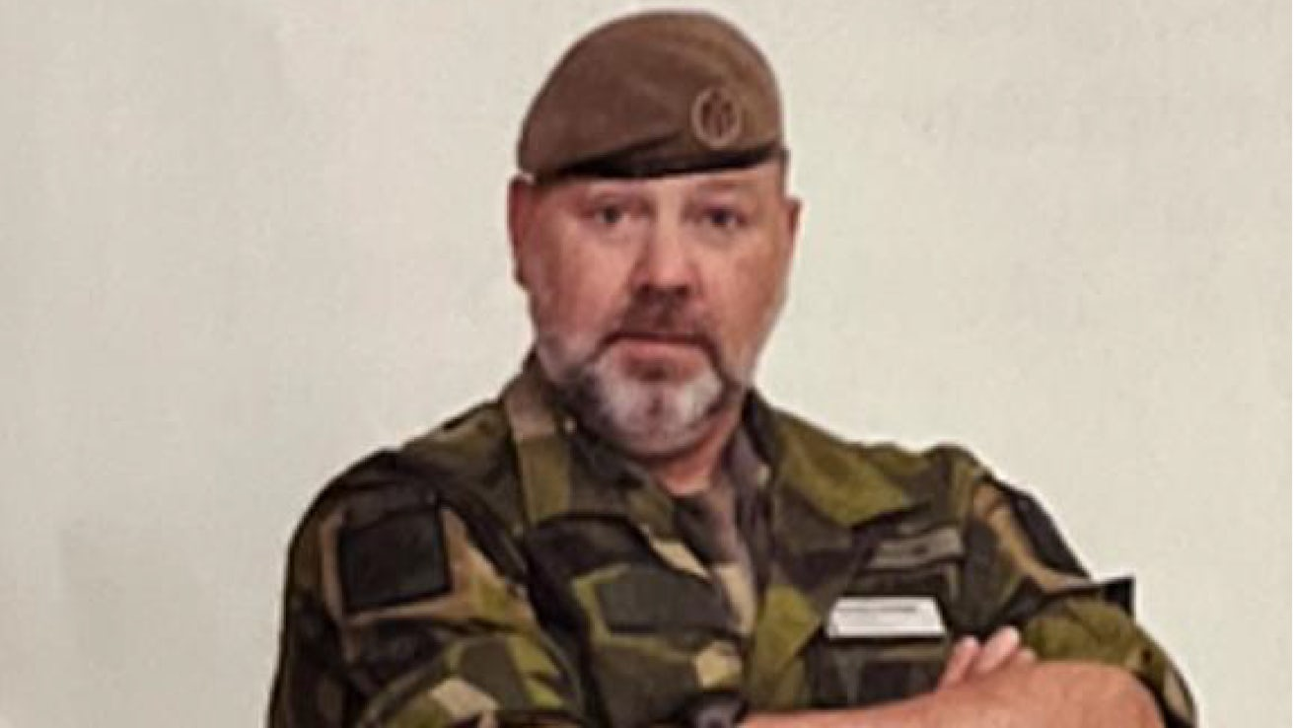
Hemvärnsutbildning i en Natokontext
Regfv Richard Eriksson Örnesved, Rikshemvärnsförvaltare
Hemvärnets högsta specialistofficer med utlandstjänstgöring och flertalet höga förvaltarroller i Försvarsmakten i bagaget. Utöver att ha koll på Hemvärnets utbildningssystem är Richards kall att stödja Rikshemvärnschefen. På Stockholms Hemvärnskonferens talar han om hur utbildningssystemet ses över och hur möjligheten att validera kunskap kommer förändra utbildningen.
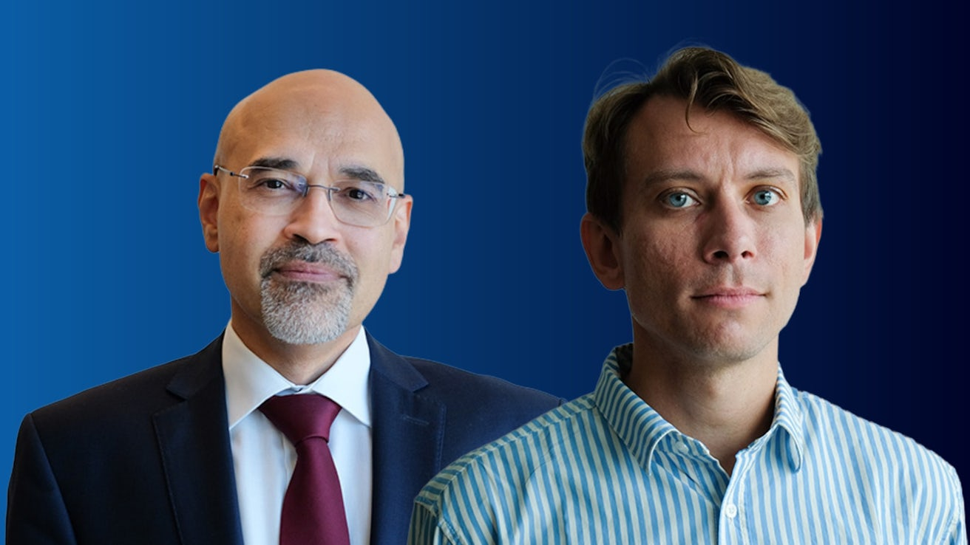
Geopolitisk panel
Dr Rouzbeh Parsi, Irankännare Iranexpert och adjungerad lektor vid Lunds universitet, aktuell med boken “Mellan Gud och stat. Iran efter ett långt 1900-tal” (Fri Tanke 2025).
Alexis von Sydow, Utrikespolistiska institutet Alexis har en masterexamen i kinesiska från Stockholms universitet och har studerat statsvetenskap på Försvarshögskolan. Han har en bakgrund som översättare från kinesiska och var under åtta år bosatt i Kina.
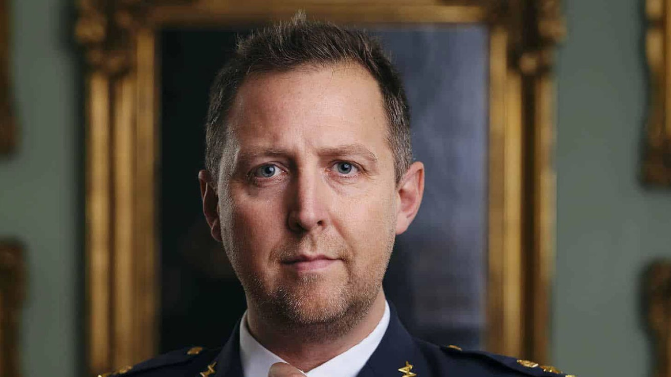
Vem är du när kriget kommer
David Bergman, Övlt och Fil Dr i psykologi
Officeren och forskaren som kan allt om både psykologiska operationer och krigets kval. Med bland annat böckerna ”Konsten att döda och överleva” och ”Vem är du när kriget kommer?” berör David krigets psykologiska dimensioner.
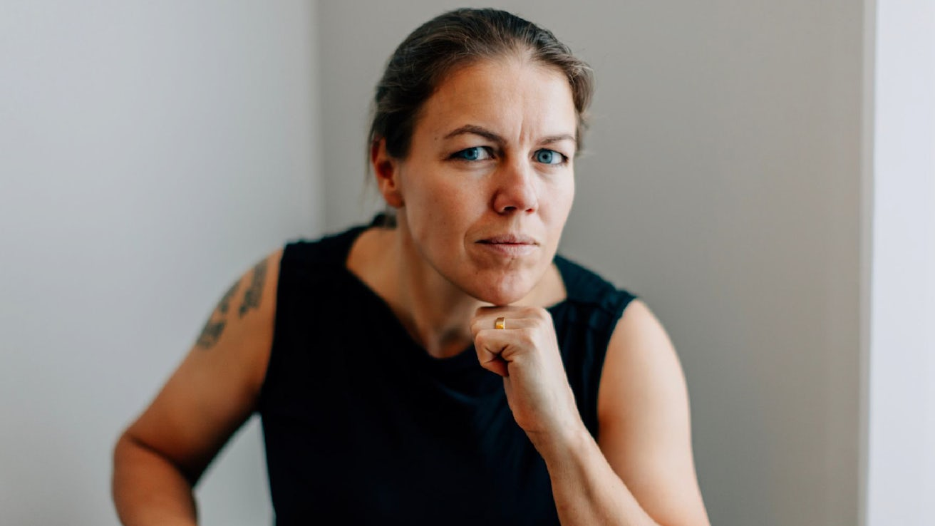
Solroseffekten
Lena Wilderäng, professionell äventyrare och brandman
Med omfattande resor och stödverksamhet till Ukraina i bagaget har Wilderäng författat böckerna "Solroseffekten" och "Ge aldrig upp". Hennes erfarenheter från Ukraina inspirerar och sätter det organiserat gräsrotsmotstånd i en skarp kontext.
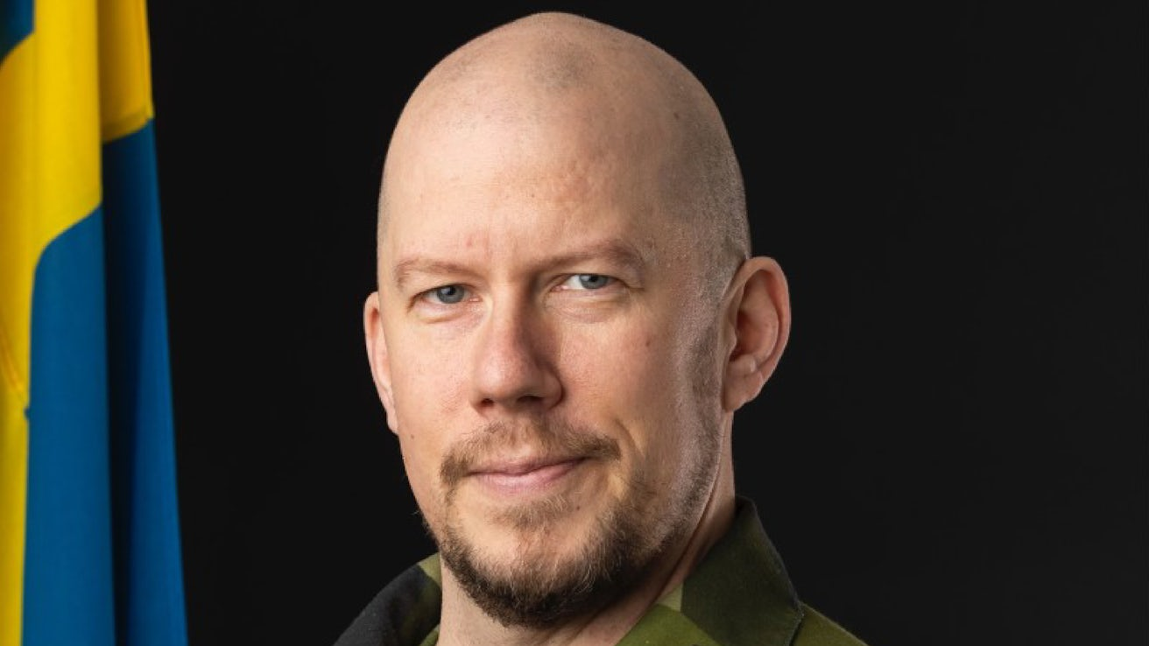
Arméns taktiska koncept
Mathias Wallin, Övlt Arméstaben
Arméns Taktiska Koncept har nyligen tagits fram under Mathias trygga ledning. Med utgångspunkt i Natomedlemsskapet beskriver konceptet förändrade uppgifter och förtydligade roller för Sverige, Finland och Baltikum.
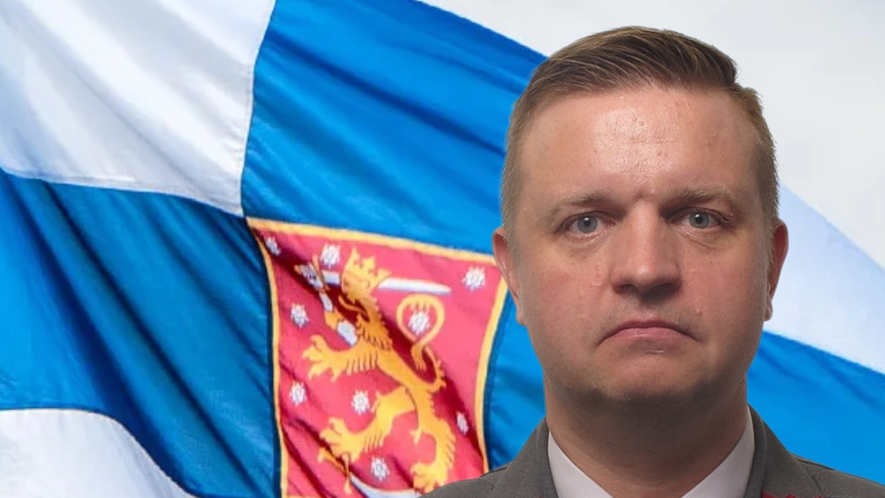
Finlands reservister
Jarmo Puistovirta, Övlt Finska Arméstaben
Sedan flera år placerad vid svenska Högkvarteret som förbindelseofficer, presenterar Jarmo kort det finska systemet med reservister och diskuterar finsk-svensk försvarsamverkan med sin kollega Mathias Wallin.
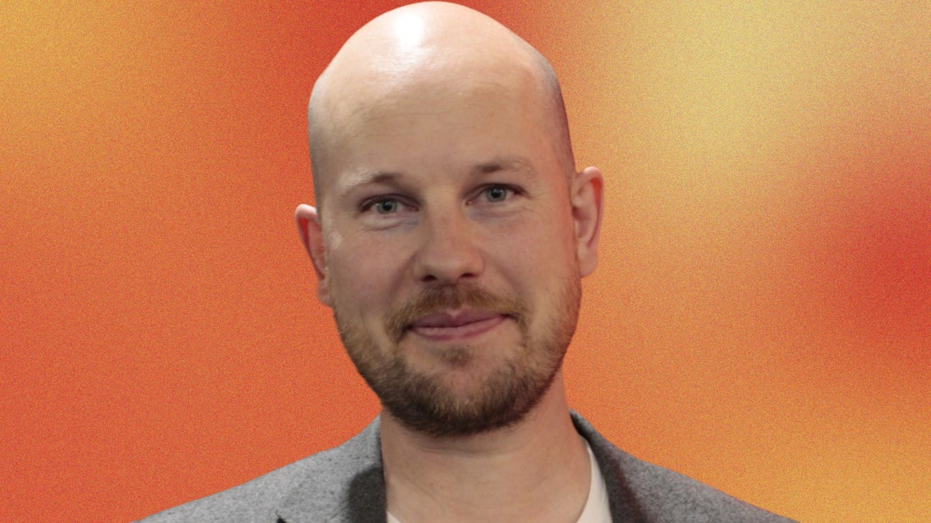
En HV-pluton till Lettland
Johan Alfvén, Lt och kompanichef 26 Hv Bat
26:e hemvärnsbataljon skickade under 2025 en pluton till Lettland som en del av utbytet inom Nato. Alfvén kommer att berätta om intrycken från när IT-chefens och löjtnantens vardag byttes mot tjänstgöring vid Natos gräns mot Ryssland, och hur det ökade förståelsen för förhållandena i några av våra närmaste grannländer.
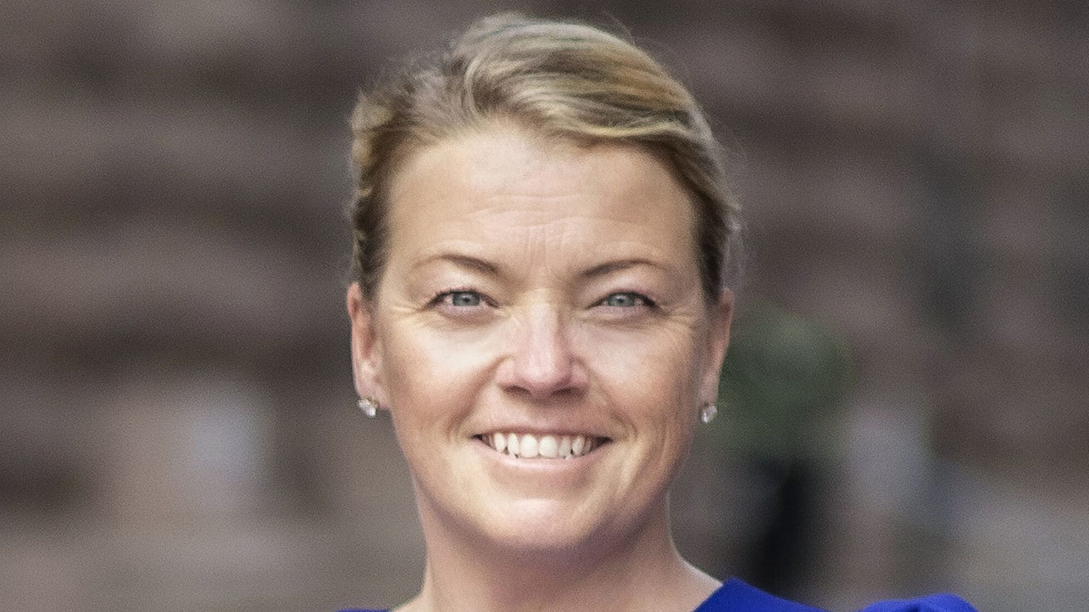
En hälsning från politiken
Alexandra Anstrell, Tjänstgörande riksdagsledamot
Alexandra Anstrell (m) är ledamot av riksdagens försvarsutskott sedan 2018 och har ett särskilt engagemang för de frivilliga inom totalförsvaret. Hon är Regeringens utsedda ledamot i Rikshemvärnrådet från och med 29 oktober 2023 till och med 29 oktober 2026.
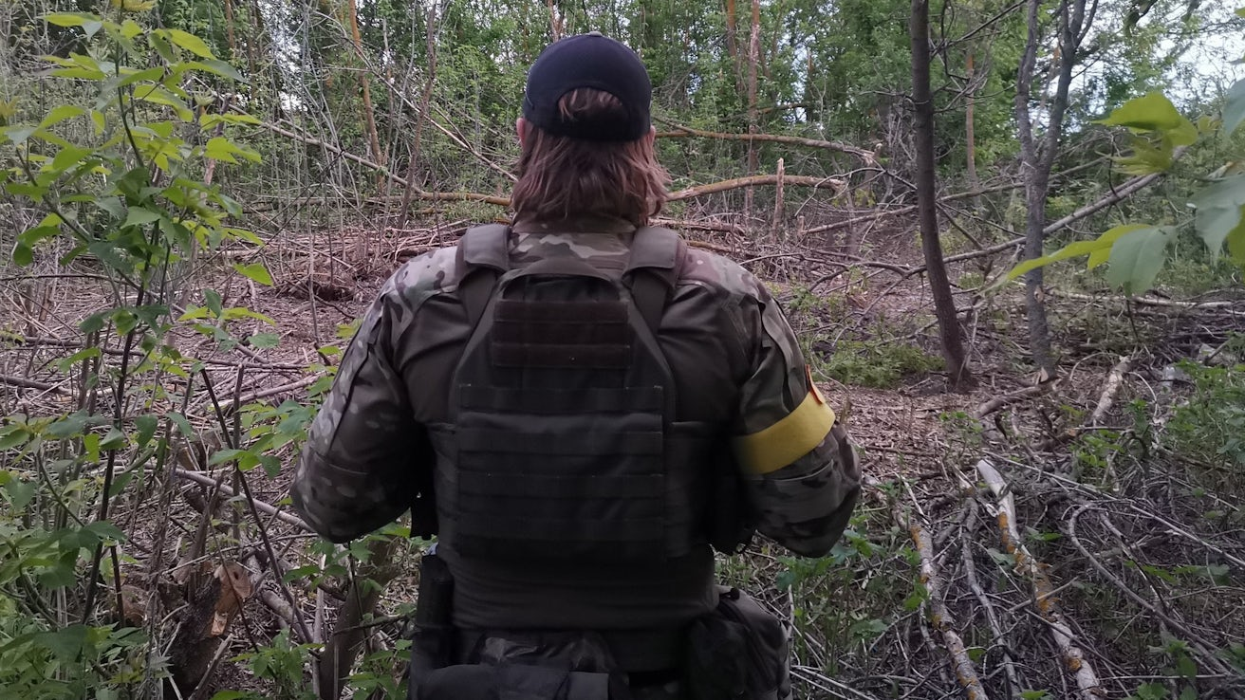
Okänd soldat
Alexander Lindström, Ukrainaveteran, föreläsare & utbildare
Under två års tid tjänstgjorde den svenske officerskadetten under täcknamnet ”Okänd Soldat” i Ukraina. Med erfarenhet från arbetet i sjukvårdsförbanden och hur spontant ansamlade resurser används för att skapa bästa möjliga vårdkapacitet för skadade soldater, får vi både en inblick i ett hemvärnsliknande förbands betydelse för att avvärja en rysk kolonns inträngande i landet och skarpa sjukvårdsinsatser.

Programmet uppdateras löpande

Om arrangören
Föreningen Livgardesgruppens Hemvärn är en samarbetsförening för de fyra hemvärnsbataljonerna runt Stockholm. Föreningen ger bland annat ut tidskriften HemvärnsNytt och bedriver sin verksamhet i samråd med den lokala utbildningsgruppen i syfte att stötta 23:e, 24:e, 25:e och 26:e hemvärnsbataljonerna.
Tillställningen görs non-profit och finansieras huvudsakligen genom bidragsmedel från stiftelser, samt en mindre deltagaravgift. Den genomförs för att bidra till utvecklingen av hemvärnsförbanden runt Stockholm genom en utbildningsinsats som når på bredd med ett djup vi inte kan få enskilt på förbanden.
Livgardesgruppens Hemvärn
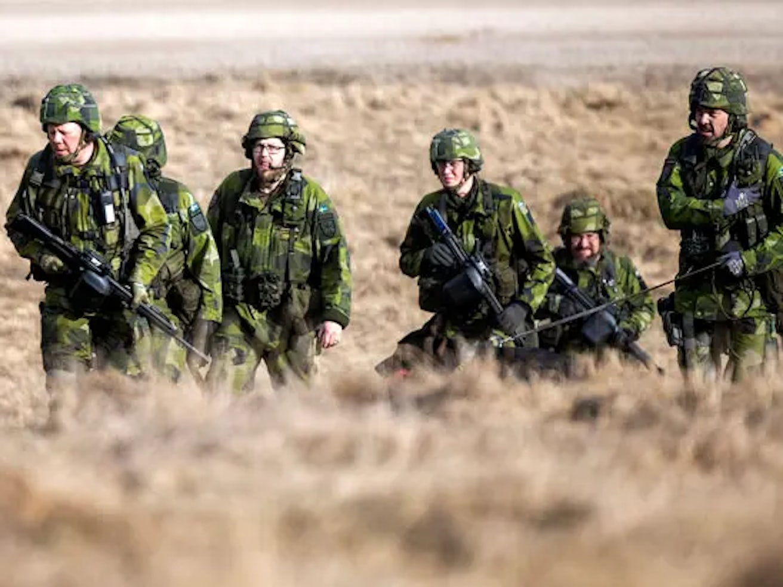
Hemvärnssoldater har civila arbeten som de lämnar någon eller några veckor per år för att vara en viktig del av Sveriges försvar. De ingår i Försvarsmakten och är redo att försvara Sverige med kort varsel och lång uthållighet.
De flesta i Hemvärnet har genomfört värnplikt eller annan militär grundutbildning men det finns också specialister som exempelvis sjukvårdare och hundförare utan tidigare militär erfarenhet. Det som utmärker de kvinnor och män som engagerat sig i Hemvärnet är ett enormt engagemang och en likadan försvarsvilja.
Läs mer

Hitta hit
Intiman
Odengatan 81, 113 22 Stockholm

